Paul Verhaegh terug in Kronenberg
Door NEWWORLD, donderdag 17 juli 2014 07:46

Woensdagavond was WK-voetballer Paul Verhaegh terug in Kronenberg. Verhaegh gaf aan met veel plezier terug te kijken op zijn WK-debuut in Brazilië.
Zijn inbreng bleef uiteindelijk beperkt tot een basisplaats tegen Mexico in de achtste finale. In die wedstrijd werd hij na 56 minuten vervangen door Memphis Depay.
In Kronenberg waren diverse fans gekomen om Verhaegh de hand te schudden of een handtekening.
(Bron: Omroep Reindonk, 17-7-2014 / Foto: Jill Philipsen)
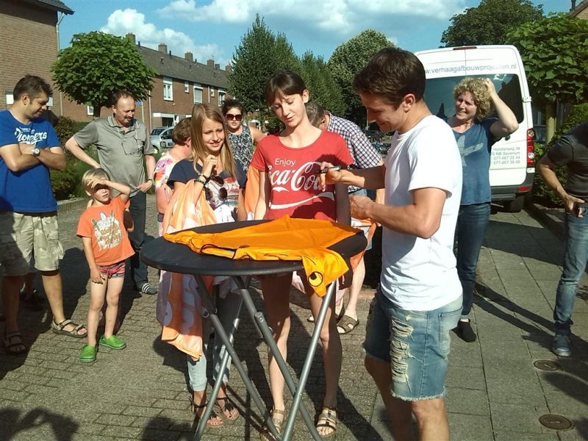

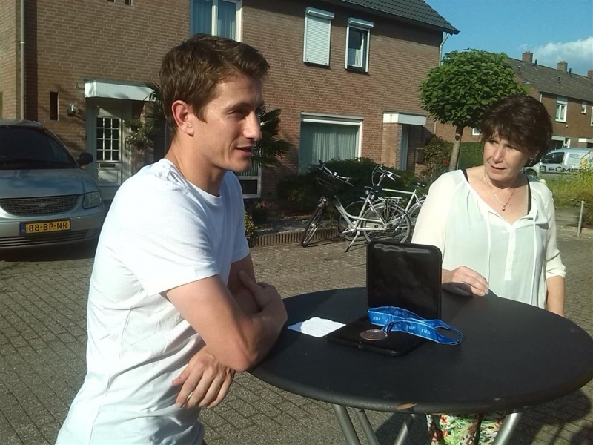
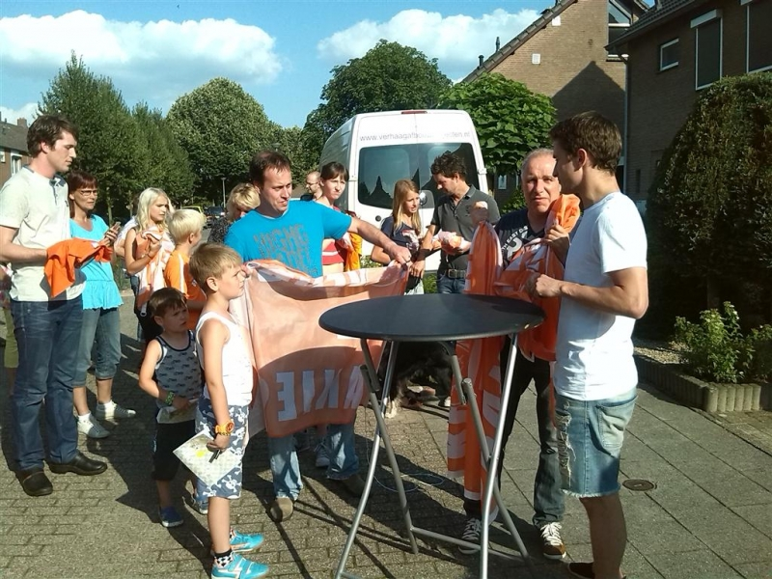

Paul Verhaegh pakt met Oranje brons op WK
Door NEWWORLD, zondag 13 juli 2014 00:08

Paul Verhaegh uit Kronenberg is met het Nederlands Elftal als derde geëindigd op het WK in Brazilië. Zaterdagavond won Oranje met 0-3 tegen het gastland in de troostfinale.
De inbreng voor Verhaegh bleef uiteindelijk beperkt tot een basisplaats tegen Mexico in de achtste finale. In die wedstrijd werd hij na 56 minuten vervangen door Memphis Depay.
